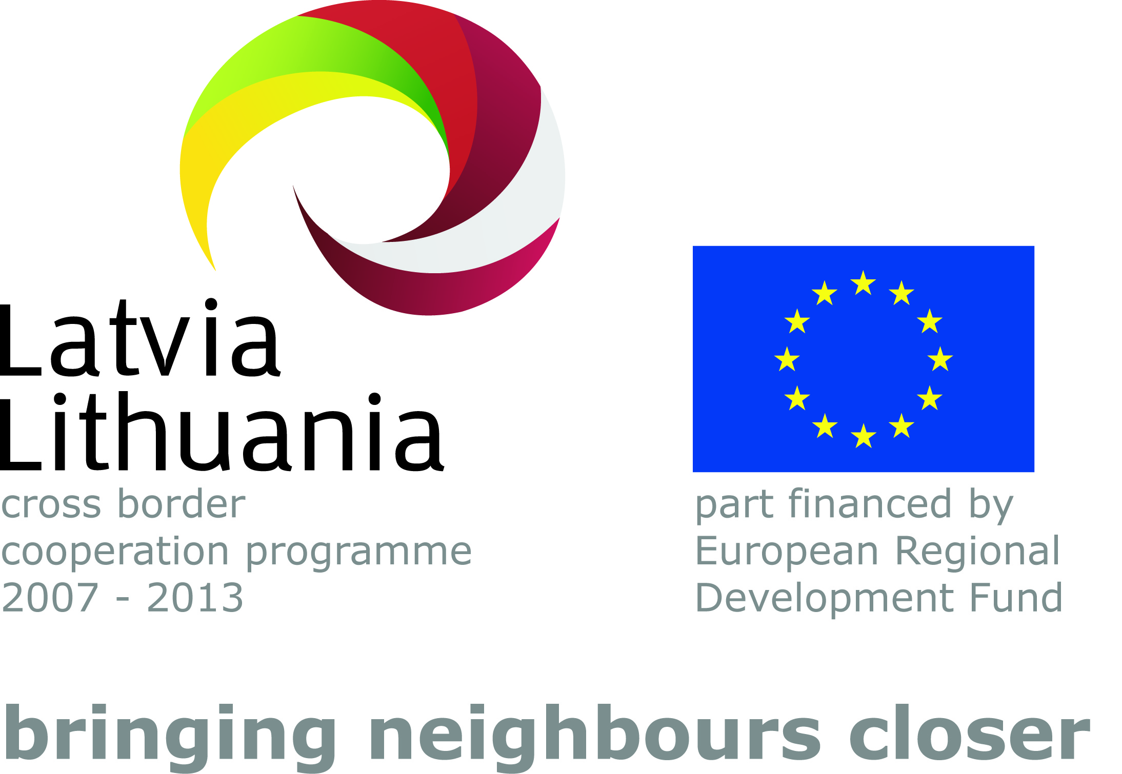

Seminārs
NOVADU POTENCIĀLS RADOŠO INDUSTRIJU ATTĪSTĪBĀ
2012.gada 9.martā Kuldīgā
Kuldīgas komunālie pakalpojumi telpās Pilsētas laukumā 4, Mārtiņa zālē

Radošums pēdējā laikā gluži pamatoti ir kļuvis par modes terminu, jo ir acīmredzami, ka tieši radoša pieeja jautājumiem ir izšķirīga sekmīgai tālākai attīstībai. Tādēļ seminārā radošums tiek skatīts daudz plašāk nekā tikai mākslas profesiju pārstāvju darbalauks, un attiecināms vienlīdz labi arī uz pašvaldības darbinieka, jebkura uzņēmēja vai pat NVO dalībnieka raksturiezīmēm. Seminārā analizēsim, kuri jautājumi pieprasa radošumu jeb vienkārši cita ceļa meklējumu, lai attīstība būtu ilgtspējīga un dotu pozitīvus rezultātus vietējā līmenī.

Vienlaikus attīstībai novadu vietējie resursi ir būtiski, jo pieredze rāda, ka ir gan attīstības plāni, gan stratēģijas, kas iegūlušas plauktos un netiek iedzīvinātas, jo vietējie uzņēmēji, iedzīvotāji un pat pašvaldības šos dokumentus nesaskata par dzīvīgiem – pārsvarā tie nav izstrādāti līdzdalības procesā un balstīti uz nemitīgas izaugsmes pieņēmumu. Konkrētie sociālie, ekonomiskie un vides apstākļi novados tiks apskatīti kā pozitīvais pamats attīstībai, lai diskusijās un grupu darbā iezīmētu uz tīklojumiem un sadarbību balstītas ilgtspējīgas perspektīvas.

Semināra mērķis: veicināt dalībnieku vidū kritisku un radošu domāšanu attiecībā uz attīstības būtību, reģiona novadu attīstības iespējām šodienas konkrētajā sociālajā, vides un ekonomiskajā situācijā, kā arī grupu darbā un diskusijās izstrādāt konkrētas idejas attīstības virzienu alternatīvām novados.

Mērķauditorija: Novadu attīstības plānotāji, pašvaldību darbinieki, radošo industriju pārstāvji, uzņēmēji, NVO pārstāvji un citi interesenti.

Metodes: lekcija, videomateriāli, diskusijas un darbs darba grupās.

SEMINĀRA PROGRAMMA

10:30 – 11:00 Dalībnieku ierašanās un reģistrācija, rīta kafija

11:00 – 12:30 Attīstības ietvari. Nepieciešamība saistīt vietējo līmeni ar globālo kontekstu. Izpratne par radošumu un industrijām
- Iepazīšanās – dalībnieku skatījums uz reģiona novadu problēmām un attīstību.
- Sociālie izaicinājumi Latvijā un pasaulē, kopīgais un atšķirīgais.
- Vides un ekonomiskās aktualitātes Latvijā un pasaulē novadu kontekstā.
- Ieskats radošuma daudzpusībā.

12:30 – 12:50 Kafijas pauze

12:50 – 14:30 Ilgtspējas pamatprincipu loma vietas attīstībā. Radošuma gadījumu studijas
- Daudzveidība, subsidiaritāte, līdzdalība un sadarbība kā ilgtspējas dimensijas.
- Veiksmīgo pasaules piemēru analīze, radošuma identifikācija.
- Ieskats sekmīgu investīciju pazīmēs, problēmjautājumi.
- Attīstības vērtēšanas indikatoru paradokss.

14:30 – 15:10 Kafijas pauze

15:10 – 16:30 Novadu potenciāla identifikācija attīstībai (darbs grupās)
- Ilgtspējas dimensiju potenciālais pielietojums novadā.
- Tīklojumi un/vai kopienas kā resurss radošumam.
- Attīstības projektu alternatīvu izstrāde.

16:30 – 17:00 Grupu darba prezentācijas un noslēguma diskusija

Semināru vada Dr.geogr. Kristīne Āboliņa, Latvijas Universitātes Ģeogrāfijas un zemes zinātņu fakultātes docente.

Seminārs tiek rīkots Latvijas – Lietuvas pārrobežu sadarbības programmas 2007. – 2013. projekta „Development of joint strategy and cooperation network for promotion of creative industries” ,LLIII-194” ietvaros.

Dalība seminārā – bez maksas. Darba valoda – latviešu.

Pieteikšanās semināram līdz 7. martam:

https://docs.google.com/spreadsheet/viewform?formkey=dDh2S1RTQTNjUldDNWdnMXh1S0UwTEE6MQ

Jautājumu gadījumā kontaktēties ar Vinetu Dadeku – vineta.dadeka@nkconsulting.lv vai pa tālruni 67609490.

